- Crea una base de datos en MongoDB con tu nombre y crea una colección de restaurantes, almacenando la siguiente información sobre cada uno: nombre, propietario, direccion que será un objeto que contendrá calle, cp, localidad y provincia, especialidad, teléfonos que será un array para contener varios teléfonos, y menú que será un array de objetos que contendrá comida, precio.
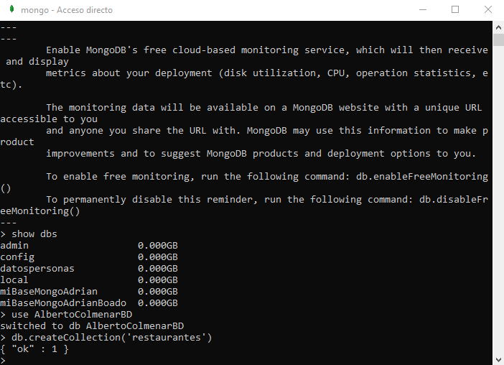
- Inserta un restaurante rellenando todos los campos.
- Inserta un restaurante sin indicar el menú.
- Inserta un restaurante que indique en vez del atributo menú, menuDelDia que será un objeto que contendrá: primerPlato, segundoPlato, postre, precio.
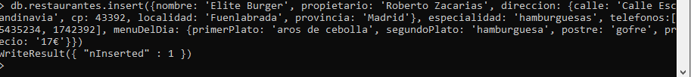
- Realiza una búsqueda de todos los restaurantes de la misma especialidad y ordénalos por nombre.
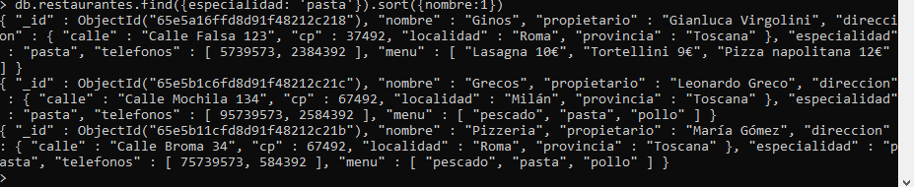
- Realiza una búsqueda de todos los restaurantes de la misma localidad y ordénalos por propietario.
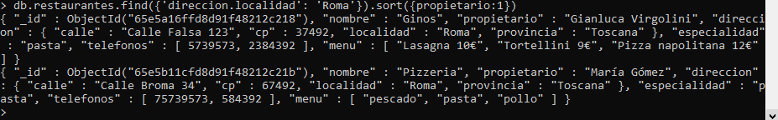
- Realiza una búsqueda de todos los restaurantes que sirvan pollo.
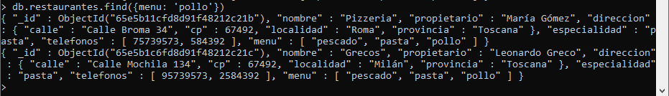
- Modifica la especialidad de un restaurante determinado.
- Crea una aplicación Java que permita conectar con la base de datos que has creado de forma que se pueda listar la información de los restaurantes introducidos.
- Añade a la aplicación la posibilidad de registrar nuevos restaurantes, considerando el nombre como campo obligatorio.
- Añade a la funcionalidad de registrar nuevos restaurantes un control para que no sea posible registrar dos restaurantes con el mismo nombre. En ese caso se mostrará un mensaje de error al usuario y tendrá que proporcionar otro nombre diferente.
- Añade una nueva funcionalidad que permita eliminar todos los restaurantes de un mismo propietario.
- Añade una funcionalidad que permita modificar los datos de un restaurante.

